Прокуратура Кусинского района ПРЕДУПРЕЖДАЕТ
Участились случаи телефонного мошенничества!
- Звонок с сообщением о том, что банковскую карту взломали и пытаются снять с нее деньги  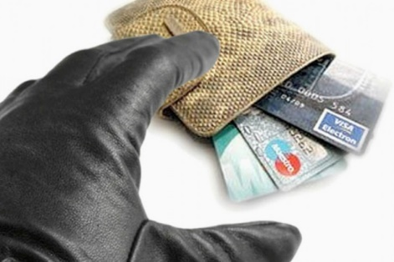  Запомните!!!Только мошенники просят сообщить реквизиты банковских карт (номер банковской карты, 3-х значный код (код cvv) на обратной стороне карты, смс-пароли и коды, поступившие на телефон) | Запомните!!!Банк никогда не запрашивает номер и код Вашей карты с целью защиты Ваших денежных средств на счете.  (ст. 9 Федерального закона от 27.06.2011 N 161-ФЗ "О национальной платежной системе")  БУДЬТЕ БДИТЕЛЬНЫ!  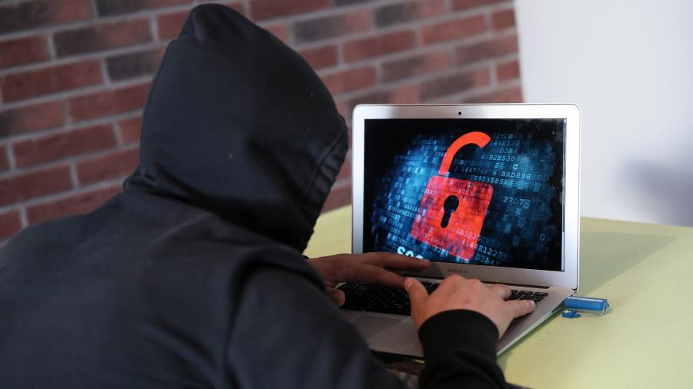  Не дайте себя обмануть!
- Звонок с сообщением о том, что родственник в беде и ему нужна помощь в виде денег

Запомните!!!Только мошенники звонят жертве от лица близкого человека или от представителя власти и выманивают деньги

Обязательно перезвоните близкому человеку или его окружению, узнайте все ли у него в порядке, во избежание в отношение Вас мошеннических действий.

(ст. 159 Уголовного кодекса Российской Федерации)

